导航与参考文献修复包
44 份真实导航与 27 条可解析文献
独立新增 · 原始证据只读 · 可解析≠全部回源
2026-11-11 可机检验证 · 不宣称科学验证完成

目录
以下页码为可见缓存；在 Word/WPS 中更新域可刷新。

一、整改交付与证据图 2
二、真实导航与现代来源 2
三、输入血缘与验证 3
四、剩余边界与下一步 3

一、整改交付与证据图
$40 + 4 = 44／44，24 + 3 = 27$
文件 | 用途 | 验收重点
INDEX.md | 真实 44 份导航与审计入口 | 全路径、全目录组、无 PRL 成品、链接存在
coverage.csv | 44 行机器覆盖表 | 唯一路径、来源哈希、方向与评审路径
references_repaired.bib | 27 条新库 | 唯一 key、旧前缀保留、三条现代标识
remediation.json | 统一结构化结果 | 输入哈希、证据角色和双边界
REMEDIATION.docx | 原生整改报告 | 公式、表格、图件、脚注和逐页 QA
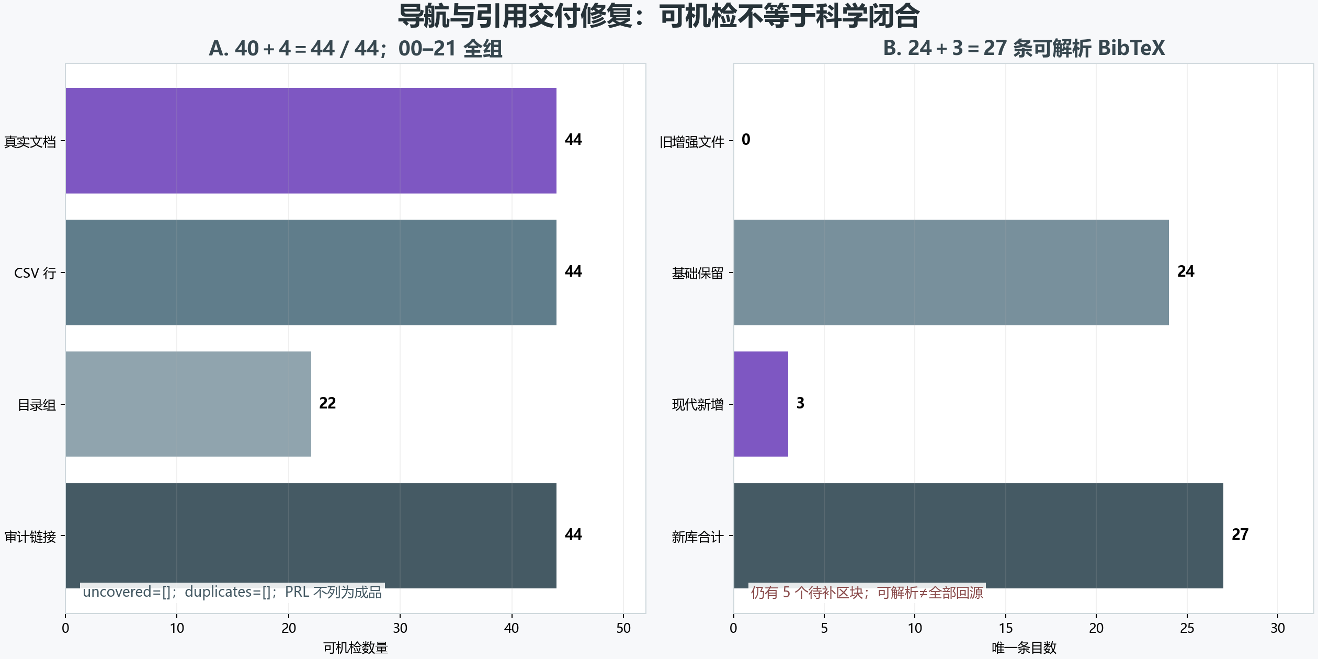
图 1 真实导航与新参考文献：交付改善与开放边界并存。图件位于整改资产表之后、剩余证据边界之前。
仍有 5 个待补区块和 6 次占位字符串。可解析与可导航不等于全部可信、全部回源或科学验证完成。

二、真实导航与现代来源
覆盖清单来自实际 44 个 Markdown 路径：前十批 40 份，本批 4 份。新目录同时提供来源哈希和审计入口，不再把 PRL 写成现有成品。
批次 | 覆盖数
project-intro | 4
main-claims | 6
theory-breakthrough | 2
validation-materials | 2
room-temp-methods | 4
handbook-chapters | 2
technical-docs | 5
magazine-design | 11
data-governance | 4
dmrg-qec | 2
isotope-dft | 2
$24 + 3 = 27 个唯一 BibTeX 条目$
基础 24 条作为字节级前缀保留，旧条目仍有 5 个待补区块；复制不会自动提高其可信度，也不表示已逐条回源。
来源 | 标识 | 允许角色 | 禁止升级
PNAS 2024 | 10.1073/pnas.2401840121 | 理论预测 | 实验确认
Song 2025 v2 | 2510.01273 | 作者正向实验预印本 | 独立确认或必然性证明
Semenok 2026 v2 | 2605.29985 | 独立负向复现预印本 | 对 Song 或材料族的最终否证
三条新增记录分别承担理论预测、作者正向预印本和独立负向预印本角色，彼此不能替代，也不能合并成“实验已完美验证”。
题名、年份、卷页和标识来自已核对的报告构建来源；作者字段只写 He／Song／Semenok and others，不虚构完整作者列表。
旧增强参考文献只有 : true # [source skip]，没有 BibTeX 条目。本包没有复用其内容，而是保留基础 24 条并追加三条已核实记录。

三、输入血缘与验证
输入 ID | 只读路径 | SHA-256
coverage_inventory | project-intro/sources/coverage-inventory.json | 638f1e0cfb41ed7902869d28677d6adf50cc7644abe7de3a82a9e0ba6d025f7b
base_bib | toe-sylva-audit/papers/room_temp_sc/organized/09-参考文献/01-参考文献.bib | ca014a4bae5023081149a1c4d051917e7f0540df18241400992c2b2276d43698
main_claims_review | main-claims/review.json | e9ac6ff0bc88f11b1c2c91ae61ce398a05fc077815803f48669b46536d6f2f45
main_claims_builder | main-claims/build_report.js | ebd3fa8f7459a502218f58e10f1629e0c7de38f9f37905a6ac1c0bde72a4958d
old_enhanced_bib | toe-sylva-audit/papers/room_temp_sc/organized/09-参考文献/02-增强参考文献.bib | d4a7d80243bc2fec0b05af4b0c9519d1be86edd0a62cd0d3d82b94a912ab870f
验证对象 | 通过条件
覆盖导航 | 44 个实际路径、00–21 全组、无重复、无 PRL 成品、审计链接存在
CSV | 44 行、字段完整、来源哈希为 64 位、评审报告存在
BibTeX | 27 个唯一 key、旧前缀保留、三条现代标识和角色注释存在
占位披露 | 5 个待补区块与 6 次占位字符串均保留
原始证据 | 五项输入哈希不变，不修改原文、Lean、手册或实验数据
两套验证均含零测试保护。最终交付还需通过 JSON／CSV／BibTeX 解析、OOXML 校验和最终视图逐页检查，具体命令与退出码见 run.log。

四、剩余边界与下一步
边界 | 状态 | 含义
navigation_delivery_complete | true | 仅表示对应的局部交付或解析目标完成。
reference_delivery_parseable | true | 仅表示对应的局部交付或解析目标完成。
reference_library_ready | false | 仍未完成，不能由导航、文件存在或条目数量推定。
scientific_validation_complete | false | 仍未完成，不能由导航、文件存在或条目数量推定。
all_unfinished_work_completed | false | 仍未完成，不能由导航、文件存在或条目数量推定。
lean_proof_complete | false | 仍未完成，不能由导航、文件存在或条目数量推定。
experimental_replication_complete | false | 仍未完成，不能由导航、文件存在或条目数量推定。
whole_repository_research_complete | false | 仍未完成，不能由导航、文件存在或条目数量推定。
后续先逐条回源旧 24 条并清偿 5 个待补区块，再推进 Lean 的真实模块、最小命题和编译验收；实验侧仍需独立正向复现与直接 Meissner。
本包只完成导航和引用交付的局部整改，不修改原始证据，不新增证明、实验或独立复现，不宣称整个仓库或全部研究完成。

Source: project-intro/sources/coverage-inventory.json; real paths, batches and source hashes.
Source: organized/09-参考文献/01-参考文献.bib; legacy 24 entries and five placeholder sections.
Source: main-claims/review.json; PNAS, Song and Semenok evidence roles and URLs.
Source: main-claims/build_report.js; checked titles, years and identifiers.
Source: organized/09-参考文献/02-增强参考文献.bib; 22 bytes and zero BibTeX entries.

